* + - 1. 報告標題:hw3
      2. 組別、姓名:no.60 呂旻翰 郭忠明
      3. 程式執行流程、記憶體（暫存器）狀態截圖

Code1:

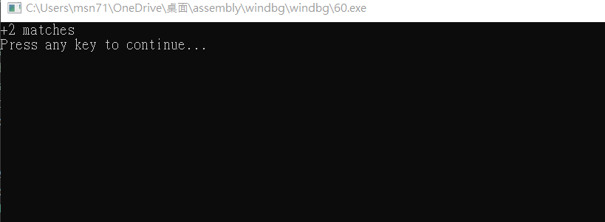

* + - 1. 截圖說明、程式碼說明

INCLUDE Irvine32.inc

main EQU start@0

.data

array1 sdword 2, 4, -3, -9, 7, 1, 8

array2 sdword 2, -3, 6, 0, 7, 8, 5

count sdword 0

string byte " matches",0

.code

main proc

mov ecx,lengthof array1

mov esi,offset array1

mov edi,offset array2

L:

mov eax,[esi]

mov ebx,[edi]

cmp eax,ebx

jnz L1

add count,1

L1:

add esi,4

add edi,4

loop L

mov eax,count

call WriteInt

mov edx,offset string

call WriteString

call Crlf

call WaitMsg

exit

main ENDP

END main

* 解釋:一次比較兩個陣列的同行的數字 然後在同時讓位址+4 因為是Dword 然後比較時 是一樣的就count++不是就跳過這個步驟 最後輸出 等待結束

5.心得:這次作業沒提示寫起來好痛苦喔 我好懷念lab的做法喔 不然至少給個框架嘛~~ 全部重打 好容易有bug 光後面輸出我就試了好幾種